КРАТКИЙ ОБЗОР ВТОРИЧНОГО РЫНКА ЖИЛОЙ НЕДВИЖИМОСТИ Г. НОВЫЙ УРЕНГОЙ ЗА ФЕВРАЛЬ 2017Г.

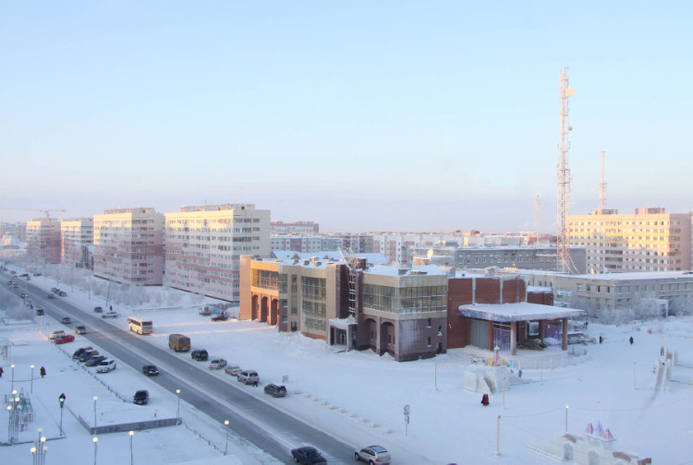

ОСНОВНЫЕ ВЫВОДЫ

- Объем предложения в феврале 2017 г. составил 1084 объекта;
- Средняя удельная цена предложения сложилась на уровне 89702 руб./кв. м.;
- Средняя цена, проданной в феврале квартиры, составила 84186 руб./кв. м.

Анализ предложения на вторичном рынке г. Новый Уренгой за февраль 2017 г.
Предложение вторичного рынка жилой недвижимости в феврале 2017 г. составило 1084 квартиры (исключая квартиры за чертой города и другие типы: пансионаты, общежития, коммунальные квартиры, а также малоэтажное строительство), это на 56 квартир больше чем в предыдущем месяце.
Структура предложения по количеству комнат не изменилась: как и в предыдущем месяце, наибольший объем предложения на вторичном рынке занимают трехкомнатные квартиры (38,3%). Доли однокомнатных и двухкомнатных квартир ниже и составляют соответственно 30% и 29,1%. Минимальный объем предложения на вторичном рынке Нового Уренгоя у многокомнатных квартир – 2,7%.

Рис. 1.1. Структура предложения по количеству комнат

Объем предложения в двух районах города (северной и южной части) отличается на 42 квартиры. В феврале «лидирующую» позицию как и в прошло месяце заняла Южная часть (51,9%). В Северной части сосредоточено 48,1% предложения.

Рис. 1.2. Структура предложения по районам

Анализ ценовой ситуации на вторичном рынке г. Новый Уренгой за февраль 2017 г.
Удельная цена предложения в феврале 2017 г. на вторичном рынке жилой недвижимости г. Новый Уренгой составила 89702 руб./кв. м, что на 202 руб. (0,2 % в рамках погрешности измерения среднего значения 0,85%) ниже чем в предыдущем месяце.
По сравнению с аналогичным периодом прошлого года повышение цены за квадратный метр составило 492 руб. (0,2%).

Рис. 2.1. Удельная цена предложения

Наиболее дорогим жильем на единицу площади в Новом Уренгое являются однокомнатные квартиры, в феврале их средняя цена составила 97361 руб./кв. м. Удельные цены многокомнатных и двухкомнатных объектов ниже и составляют соответственно 91818 руб./кв. м и 88890 руб./кв. м. Наименьшая цена на единицу площади у трехкомнатных квартир – 83758 руб./кв. м.

Рис. 2.2. Удельная цена предложения по количеству комнат

В феврале 2017 года увеличилась разница цен между Северной и Южной частями города (1476 руб.)

Рис. 2.3. Удельная цена предложения по районам

Приложение 1. Числовая пространственно-параметрическая модель вторичного рынка г. Новый Уренгой за февраль 2017 г.

Номер столбца | Показатель
1 | Объем выборки, шт.
2 | Средняя цена, тыс. руб.
3 | СКО, тыс. руб.
4 | Погрешность, тыс. руб.
5 | Погрешность, %
6 | Минимум, тыс. руб.
7 | Максимум, тыс. руб.
8 | Медиана, тыс. руб.
9 | Средняя площадь, кв. м
10 | СКО, кв. м
11 | Погрешность, кв. м
12 | Погрешность, %
13 | Минимум, кв. м
14 | Максимум, кв. м
15 | Медиана, кв. м
16 | Удельная цена, руб./кв. м
17 | СКО, руб./кв. м
18 | Погрешность, руб./кв. м
19 | Погрешность, %
20 | Минимум, руб./кв. м
21 | Максимум, руб./кв. м
22 | Медиана, руб./кв. м
23 | Средневзвешенная, руб./кв. м

Кол-во комн. | Тип домостроения | 1 | 2 | 3 | 4 | 5 | 6 | 7 | 8 | 9 | 10 | 11 | 12 | 13 | 14 | 15 | 16 | 17 | 18 | 19 | 20 | 21 | 22 | 23
Все | Все | 1084 | 4917 | 1410 | 86 | 1,75 | 1500 | 13300 | 4800 | 55,58 | 15,86 | 0,97 | 1,74 | 18,20 | 162,10 | 57,40 | 89702 | 12533 | 765 | 0,85 | 49254 | 130571 | 89125 | 88468
 | Кирпичное | 86 | 5366 | 2053 | 451 | 8,40 | 1850 | 13300 | 5150 | 61,34 | 20,94 | 4,60 | 7,49 | 18,20 | 122,00 | 60,00 | 88507 | 14643 | 3215 | 3,63 | 49254 | 129126 | 89560 | 87484
 | Монолитное | 56 | 5702 | 2156 | 581 | 10,20 | 3000 | 13000 | 5500 | 59,69 | 18,56 | 5,01 | 8,39 | 31,60 | 112,50 | 56,35 | 95241 | 12626 | 3405 | 3,58 | 72581 | 132653 | 93849 | 95527
 | Панельное | 784 | 4850 | 1262 | 91 | 1,87 | 1500 | 12000 | 4700 | 55,28 | 15,20 | 1,09 | 1,97 | 22,00 | 162,10 | 58,00 | 89169 | 12119 | 870 | 0,98 | 57692 | 126984 | 88381 | 87727
 | Блочное | 158 | 4781 | 1382 | 221 | 4,63 | 1500 | 12000 | 4600 | 52,77 | 14,28 | 2,29 | 4,33 | 27,20 | 103,00 | 54,00 | 91280 | 13221 | 2117 | 2,32 | 50657 | 130571 | 90909 | 90597
1-комн. | Все | 325 | 3694 | 527 | 59 | 1,59 | 1850 | 6000 | 3600 | 38,19 | 5,92 | 0,66 | 1,73 | 18,20 | 66,70 | 37,80 | 97361 | 9998 | 1118 | 1,15 | 73810 | 126582 | 96519 | 96735
 | Кирпичное | 32 | 3791 | 764 | 279 | 7,36 | 1850 | 5500 | 3650 | 41,79 | 10,01 | 3,66 | 8,75 | 18,20 | 67,80 | 40,00 | 92176 | 12703 | 4639 | 5,03 | 56410 | 115681 | 91905 | 90713
 | Монолитное | 19 | 4117 | 721 | 350 | 8,49 | 3000 | 5600 | 4105 | 43,89 | 9,24 | 4,48 | 10,21 | 31,60 | 56,70 | 39,20 | 95064 | 10639 | 5161 | 5,43 | 76250 | 114375 | 95502 | 93810
 | Панельное | 217 | 3631 | 437 | 60 | 1,64 | 2800 | 5500 | 3600 | 37,30 | 5,08 | 0,69 | 1,86 | 30,00 | 62,00 | 37,00 | 97961 | 9687 | 1318 | 1,35 | 75893 | 125806 | 97368 | 97354
 | Блочное | 57 | 3707 | 515 | 138 | 3,71 | 2600 | 5000 | 3600 | 38,14 | 3,80 | 1,02 | 2,67 | 30,00 | 50,50 | 38,00 | 97381 | 11209 | 2996 | 3,08 | 73810 | 130571 | 95588 | 97214
2-комн. | Все | 315 | 4974 | 797 | 91 | 1,83 | 2400 | 7200 | 4900 | 56,15 | 8,24 | 0,94 | 1,67 | 37,30 | 92,60 | 56,00 | 88890 | 9852 | 1123 | 1,26 | 56818 | 116071 | 88036 | 88570
 | Кирпичное | 33 | 5608 | 789 | 279 | 4,97 | 3690 | 7100 | 5500 | 64,73 | 11,14 | 3,94 | 6,08 | 43,80 | 92,60 | 62,00 | 87540 | 9887 | 3496 | 3,99 | 70000 | 110585 | 86601 | 86643
 | Монолитное | 28 | 5550 | 842 | 324 | 5,84 | 3600 | 7000 | 5500 | 60,33 | 8,67 | 3,34 | 5,53 | 46,00 | 75,30 | 59,00 | 92266 | 9004 | 3466 | 3,76 | 72581 | 108997 | 91060 | 91991
 | Панельное | 193 | 4792 | 635 | 93 | 1,93 | 3550 | 7000 | 4700 | 54,19 | 6,91 | 1,01 | 1,86 | 41,70 | 82,00 | 55,00 | 88848 | 9105 | 1328 | 1,49 | 71429 | 116071 | 88333 | 88428
 | Блочное | 61 | 4903 | 1080 | 279 | 5,69 | 1500 | 7200 | 4800 | 55,26 | 7,13 | 1,84 | 3,33 | 27,20 | 75,00 | 56,00 | 88113 | 13812 | 3566 | 4,05 | 50657 | 124138 | 87034 | 88727
3-комн.  Все | Все | 415 | 5604 | 1230 | 122 | 2,18 | 3200 | 12500 | 5300 | 66,76 | 9,72 | 0,96 | 1,44 | 34,00 | 162,10 | 65,65 | 83758 | 11662 | 1156 | 1,38 | 45775 | 124254 | 82090 | 83939
 | Панельное | 349 | 5454 | 1058 | 114 | 2,09 | 3200 | 12000 | 5300 | 65,25 | 8,13 | 0,88 | 1,35 | 34,00 | 162,10 | 65,00 | 83431 | 10699 | 1155 | 1,38 | 62787 | 118462 | 81818 | 83590
 | Блочное | 40 | 6084 | 1318 | 433 | 7,12 | 3600 | 12000 | 6000 | 70,28 | 9,61 | 3,16 | 4,50 | 49,00 | 103,00 | 70,00 | 86229 | 9989 | 3284 | 3,81 | 63874 | 116505 | 85961 | 86576

Отчет выполнен в соответствии с методическими рекомендациями по анализу рынка недвижимости Г.М. Стерника, принятыми Российской Гильдией Риэлторов ²Источник фото: http://www.skyscrapercity.com/
Числовая дискретная пространственно-параметрическая модель выполнена в соответствии с методическими рекомендациями по анализу рынка недвижимости Г.М. Стерника, принятыми Российской Гильдией Риэлторов

